PROCEDURA ORGANIZACJI PRACY
ZESPOŁU PLACÓWEK OŚWIATOWYCH W WINNICY
W CZASIE REŻIMU SANITARNEGO ORAZ ZASADY PRZYGOTOWANIA PLACÓWKI DO PRACY Z WYKORZYSTANIEM METOD I TECHNIK KSZTAŁCENIA NA ODLEGŁOŚĆ W ZWIĄZKU Z ZAPOBIEGANIEM, PRZECIWDZIAŁANIEM I ZWALCZANIEM COVID-19

Wstęp
Koronawirus jest wirusem osłoniętym cienką warstwą tłuszczową dlatego jest wrażliwy na wszystkie detergenty, w tym mydło, preparaty do dezynfekcji oraz promienie UV. Oznacza to, że łatwo go inaktywować prostymi środkami czystości.
Wirus przenosi się:
- bezpośrednio, drogą kropelkową – zawierające wirusa drobne kropelki powstające
w trakcie kaszlu, kichania, mówienia mogą być bezpośrednią przyczyną zakażenia. Odległość 1-1,5 m od osoby, z którą prowadzimy rozmowę, traktowana jest jako bezpieczna pod warunkiem, że osoba ta nie kaszle i nie kicha w naszym kierunku (strumień wydzieliny oddechowej pod ciśnieniem),
- pośrednio, poprzez skażone wydzieliną oddechową (podczas kichania czy kaszlu) przedmioty i powierzchnie. Wirus nie ma zdolności przetrwania poza organizmem człowieka, ulega dezaktywacji po kilku- kilkunastu godzinach.

Nie istnieje szczepionka ani skuteczne leczenie przeciwko koronawirusowi. Dlatego należy pamiętać o przestrzeganiu podstawowych zasad zapobiegawczych, które istotnie wpłyną na ograniczenie ryzyka zakażenia.
Rozdział 1
Organizacja pracy Zespołu

- Od 1 września 2020 – w okresie funkcjonowania Placówek w reżimie sanitarnym rozpoczyna się realizacja zadań szkoły, w tym realizacja podstawy programowej w trybie stacjonarnym, zgodnie z zaopiniowanym przez Radę Pedagogiczną tygodniowym planem zajęć lub tygodniowy rozkład zajęć w Przedszkolu.

- Zajęcia stacjonarne w szkole odbywają się zgodnie z zaleceniami ustalonymi przez Ministra Zdrowia oraz Głównego Inspektora Sanitarnego.

- Ustala się, że zajęcia on-line będą się odbywały z wykorzystaniem funkcjonalności MS Teams
- Aktywności określone przez nauczyciela w zadaniach on-line, będą realizowane z wykorzystaniem materiałów dostępnych na stronach internetowych wskazanych przez nauczyciela, w tym na stronach internetowych Centralnej Komisji Egzaminacyjnej i okręgowych komisji egzaminacyjnych, materiałów prezentowanych w programach publicznej telewizji i radiofonii oraz innych materiałów udostępnionych przez nauczyciela.

- Kształcenie na odległość będzie odbywało się z zachowaniem właściwej higieny pracy umysłowej uczniów z uwzględnieniem ich możliwości psychofizycznych. Niedopuszczalne są sytuacje nadmiernego obciążania uczniów przekazywanymi do realizacji zadaniami przez poszczególnych nauczycieli przedmiotów oraz nadmierne obciążenie pracą przed monitorem komputera. Ustala się maksymalny czas pracy przed monitorem komputera klasy I-III do 40 minut, klasy IV- VI do 60 minut, w kl. VII – VIII do 90 minut

- Zalecane jest wskazywanie uczniom zadań obowiązkowych oraz zadań dodatkowych dla chętnych. Zadania te z wykorzystaniem środków komunikacji elektronicznej zapewniających wymianę informacji będą przekazywane nauczycielom.

- Wychowawcy klas zbiorą informację dotyczące:
- aktualnych telefonów i adresów mailowych uczniów i rodziców w swojej klasie,
- preferowanych form komunikacji przy zdalnej realizacji programów nauczania z
wykorzystaniem np. komunikatorów, grup społecznościowych, poczty elektronicznej, platform edukacyjnych, dziennika elektronicznego,
- możliwości dostępu ucznia do sprzętu komputerowego i dostępu do Internetu w warunkach domowych w czasie trwania zajęć on-line.

- Podstawowym sposobem komunikacji pomiędzy nauczycielem a uczniami i rodzicami będzie dziennik elektroniczny.

- Wychowawca zorganizuje w drugim tygodniu września spotkanie z rodzicami z zachowaniem zasad reżimu sanitarnego (grupy nie większe niż 15 osób, odpowiednie rozłożenie ławek, maseczki, dystans społeczny, dezynfekcja rąk i pomieszczenia po opuszczeniu sali przez jedną grupę rodziców) – na którym przekaże informacje o zasadach pracy szkoły w roku szkolnym 2020/21.

- Budynki Zespołu (budynek przy ul. Wspólna 10, budynek przy ul. Pułtuska 19) zostały podzielone na trzy strefy i dla każdej z nich ustalono odrębny reżim sanitarny:
- Strefa rodzica. Do strefy rodzica przydziela się hol przy wejściu, korytarza do szatni, szatnie.
- Strefa prowadzenia zajęć dydaktyczno-opiekuńczo-wychowawczych. Do strefy przydziela się sale dydaktyczne,korytarze przy salach dydaktycznych, pomieszczenia świetlicy, hala sportowa, gabinety pomocy psychologiczno-pedagogicznej, biblioteka, boisko szkolne, place zabaw.
- Strefa żywienia. Do strefy żywienia przydziela się kuchnie, magazyn, sale wydawania posiłków.
- Pracownicy mają wskazane stanowisko pracy i strefę w jakiej mają prawo przebywać.

- Przed wznowieniem zajęć edukacyjnych pracownicy przejdą szkolenia instruktażowe w zakresie przestrzegania reżimu sanitarnego na zajmowanym stanowisku pracy, przyjetymi procedurami, wytycznymi GIS.
- Każdy rodzic/opiekun zgodnie z wytycznymi GIS jest zobowiązany przyprowadzania do placówki dziecka zdrowego, bez objawów chorobowych.

- Ustala się godziny wejścia do Placówki dla poszczególnych grup uczniów:
- dzieci 5-6 letnie: 8⁰⁰-8¹⁵
- dzieci 3-4 letnie: 8¹⁵-8⁴⁵
- uczniowie klas 4-8: 7¹⁵-7⁴⁵
- uczniowie klas 1-3: 8⁰⁰-8³⁰

- Dziecko do Przedszkola przyprowadza jeden rodzic/opiekun, który jest zobowiązany stosować się do wytycznych GIS.

- Przy wejściu do Placówek udostępnia się płyn do dezynfekcji i instrukcję prawidłowej dezynfekcji rąk.

- Każda osoba wchodząca do budynków Placówek jest zobowiązana do przeprowadzenia dezynfekcji rąk zgodnie z instrukcją GIS. Ponadto osoba wchodząca zobowiązana jest nosić maseczkę/przyłbicę zakrywającą nos i usta. Osoby nie posiadające zakrytych ust i nosa nie będą wpuszczane do budynków Placówek.

- Pracownicy dyżurujący przy wejściu do Placówek w określonych godzinach zostają zaopatrzeni w środki ochrony osobistej, w tym rękawiczki, maseczki ochronne, ewentualnie przyłbice.

- W toaletach umieszcza się instrukcję GIS mycia i dezynfekcji rąk.

- W czasie dnia pracy dokonuje się kontroli stanu środków czystości w toaletach i sprawdza się ilość płynu dezynfekującego w dozownikach.

- Na placu zabaw może przebywać tylko jedna grupa, a po jej powrocie zabawki na placu zabaw muszą zostać zdezynfekowane, aby z placu zabaw mogła korzystać kolejna grupa zgodnie z ustalonym harmonogramem.

- Do czasu przeprowadzenia dezynfekcji plac zabaw ogradza się taśmą lub wywiesza się informację o zakazie wstępu.

- Placówka zapewnia sprzęt i środki do dezynfekcji.

- Pracownicy, zgodnie z przydziałem obowiązków raportują stan prac porządkowych i dezynfekujących.

- W przypadku trudności z wykonaniem dezynfekcji pracownik jest zobowiązany bezzwłocznie poinformować Dyrektora Zespołu.
- Pracownik, który wykazuje objawy chorobowe (kaszel, duszności, problemy z oddychaniem, podwyższoną temperaturę, zmęczenie) nie może podjąć pracy i bezzwłocznie poinformuje Dyrektora Zespołu.
- Placówki w holu przy wejściu zamieszczają numery telefonów do: organu prowadzącego, kuratora oświaty, infolinię Narodowego Funduszu Zdrowia dotyczącej postępowania wsytuacji podejrzenia zakażenia koronawirusem: 800 190 590 lub do Stacji Sanitarno-Epidemiologicznej lub powiadomienie 999 albo 112 (plakat MZ załącznik nr 7).
- Placówki ustalają ścieżki szybkiej komunikacji z rodzicami, które będą wykorzystane w przypadku pojawienia się u wychowanka objawów choroby (kaszlu, duszności, problemów z oddychaniem, podwyższonej temperatury, zmęczenia).
- Wyznacza się pomieszczenie do tzw. izolacji (wyposażone m.in. w środki ochrony osobistej i płyn dezynfekujący), w którym będzie przebywała odizolowana osoba w przypadku stwierdzenia objawów chorobowych.

Rozdział 2
Personel sprzątający i pomocniczy w Zespole
(zwany dalej personelem)

- Personelowi w Zespole zaleca się zachować dodatkowe środki ostrożności:
- założenie rękawiczek jednorazowych i maseczki na nos i usta/przyłbice,
- mycie i dezynfekcje rąk po zakończeniu czynności i zdjęciu rękawiczek i maseczki,
- usunięcie rękawiczek bezpośrednio do worka z odpadami. Maseczki i rękawiczki usuwać zgodnie z instrukcją, która stanowi załącznik nr 1 i 2 do procedury,
- unikania dotykania oczu, nosa i ust podczas prac. Dotknięcie oczu, nosa lub ust zanieczyszczonymi rękami, może spowodować przeniesienie wirusa z powierzchni na siebie,
- po zakończonej pracy należy umyć ręce i dokonać dezynfekcji zgodnie z instrukcją, która stanowi załącznik nr 3 do procedury.
- Dyrektor wyznacza pomieszczenia i sale, które będą sprzątane przez pracownika. Pracownik bez zgody Dyrektora nie dokonuje zmian przydziału pomieszczeń sprzątanych.
- Przed przystąpieniem do dezynfekcji przy użyciu środka dezynfekującego należy zapoznać się z zaleceniami producenta znajdujących się na opakowaniu środka do dezynfekcji i ściśle ich przestrzegać.
- Po dezynfekcji pomieszczenie wywietrzyć, a czas wietrzenia nie może być krótszy niż określony przez producenta środka dezynfekującego, znajdujących się na opakowaniu środka do dezynfekcji.
- Pracownik dezynfekuje:
- ciągi komunikacyjne,
- toalety,
- dozowniki,
- powierzchnie dotykowe, takie jak:
- poręcze,
- klamki,
- włączniki,
- klawiatury,
- powierzchnie płaskie, w tym blaty w salach, szafki, biurka, krzesła,
- pomoce dydaktyczne wykorzystywanych do zająć dydaktyczno-opiekuńczych i wychowawczych,
- zabawki.

- Personel powinien zachować dystans społeczny między sobą, w każdej przestrzeni Placówki, wynoszący min. 1,5 m.
- Dyrektor zobowiązuje personel do potwierdzenia wykonania czynności przez złożenie podpisu na raporcie, który stanowi załącznik nr 5.

Rozdział 3
Personel obsługi żywienia zbiorowego w Zespole

- Personel obsługi żywienia zbiorowego jest zobowiązanystosowaćdotychczasowe wymagania określone przepisami prawa odnoszącymi się do funkcjonowania żywienia zbiorowego oraz stosować szczególne środki ostrożności dotyczące zabezpieczenia epidemiologicznego.
- Personel zostaje zapoznany z wytycznymi Głównego Inspektora Sanitarnego.
- W celu zminimalizowania ryzyka zakażenia istotne jest przestrzeganie zasad higieny oraz bezpieczeństwa produkcji, kupna, dostarczania oraz przygotowywania żywności. Dokładna obróbka termiczna niszczy wirusa, ponieważ koronawirus ulega zniszczeniu, gdy zastosuje się odpowiednią kombinację czasu i temperatury np. 60 st. C przez 30 min. Tak więc w przypadku mięsa, produktów surowych, typowa obróbka cieplna eliminuje zanieczyszczenie mikrobiologiczne, w tym również COVID-19. Sposobem na pozbycie się wirusa jest dezynfekcja.
- Wymagane jest bezwzględne przestrzeganie procedur HACCP. Personel obsługi żywienia zbiorowego jest zobowiązany przed przystąpieniem do pracy z ponownymzapoznaniem się z obowiązującąw Zespole procedurą HACCP.
- Zachować wzmożone zasady higieny – właściwe mycie rąk, dezynfekcja.
- Personel obsługi żywienia zbiorowego zobowiązany jest do korzystania ze środków ochrony indywidualnej, w które został wyposażony przez pracodawcę.
- Należy wyrzucać opakowania zewnętrzne przed umieszczeniem produktu na półce, ale zachowywać istotne informacje, np. datę przydatności do spożycia, a przed rozpoczęciem przygotowywania lub gotowania żywności, jak również po jej przygotowaniu należy umyć ręce ciepłą wodą i mydłem, a następnie zdezynfekować.
- Posiłki, takie jak np. zupy, należy doprowadzić do wrzenia tak, aby zyskać pewność, że osiągnęła ona temperaturę 70 st. C. Inne dania należy odgrzewać do temperatury powyżej 70 st. C.
- Personel jest zobowiązany dodatkowo do częstego mycia rąk i dezynfekcji,
w szczególności:
  - przed rozpoczęciem pracy;
  - przed kontaktem z żywnością, która jest przeznaczona do bezpośredniego spożycia, ugotowana, upieczona, usmażona;
  - po obróbce lub kontakcie z żywnością surową, nieprzetworzoną;
  - po zajmowaniu się odpadami/śmieciami;
  - po zakończeniu procedur czyszczenia/dezynfekcji;
  - po skorzystaniu z toalety;
  - po kaszlu, kichaniu, wydmuchaniu nosa;
  - po jedzeniu, piciu;
  - po kontakcie z pieniędzmi.
- Personelowi obsługi żywienia zbiorowego w Zespole zaleca się zachować dodatkowe środki ostrożności:
- założenie rękawiczek jednorazowych i maseczki na nos i usta /przyłbice,
- umycie i dezynfekcje rąk po zakończeniu czynności i zdjęciu rękawiczek i maseczki,
- usunięcie maseczki i rękawiczek bezpośrednio do worka z odpadami. Maseczki i rękawiczki usuwać zgodnie z instrukcją, która stanowizałącznik nr 1 i 2 do procedury,
- unikanie dotykania oczu, nosa i ust podczas prac. Dotknięcie oczu, nosa lub ust zanieczyszczonymi rękami, może spowodować przeniesienie wirusa z powierzchni na siebie.
- Po zakończonej pracy należy umyć ręce i dokonać dezynfekcji zgodnie z instrukcją, która stanowi załącznik nr 3 do procedury.
- Wielorazowe naczynia i sztućce należy myć w zmywarce z dodatkiem detergentu w temperaturze minimum 60 st. C lub je wyparzyć.
- Posiłki przygotowane dla przedszkolaków są odbierane przez woźną oddziałową do grupy. Personel obsługi żywienia zbiorowego nie wchodzi do sal, gdzie przebywają wychowankowie.
- W stołówce szkolnej uczniowie otrzymują indywidualny pakiet obiadowy i zajmują co drugie miejsce siadając przy stole klasami.
- W przypadku kontaktu z dostawcami zachować dystans społeczny wynoszącymin. 1,5 m. Podczas kontaktu z dostawcą zewnętrznym pracownik obowiązkowo posiada rękawiczki i maseczkę/przyłbicę. Dostawca nie powinien być wpuszczany do pomieszczeń Zespołu.
- Lodówki i blaty kuchenne powinny być czyszczone regularnie, choć częściej niż zwykle z użyciem detergentów.
- Przed przystąpieniem do dezynfekcji przy użyciu środka dezynfekującego należy zapoznać się z zaleceniami producenta znajdujących się na opakowaniu środka do dezynfekcji i ich ściśle przestrzegać.
- Po dezynfekcji pomieszczenie wywietrzyć, a czas wietrzenia nie może być krótszy niż określony przez producenta środka dezynfekującego, znajdujących się na opakowaniu środka do dezynfekcji.
- Personel obsługi żywienia zbiorowego dezynfekuje:
- ciągi komunikacyjne,
- toalety,
- dozowniki,
- oraz
- poręcze,
- klamki,
- włączniki,
- powierzchnie płaskie, w tym blaty w salach stołówki, szafki, krzesła, drzwi.
- Personel obsługi żywienia powinien zachować dystans społeczny między sobą,
w każdej przestrzeni Placówek, wynoszący min. 1,5 m.
- Zobowiązuję personel żywienia do potwierdzenia wykonania czynności podpisem na raporcie, który stanowi załącznik nr 6, a następnie przekazuje się wypełniony formularz kierownikowi stołówki.
- Osoba przyjmująca wpłaty od rodziców zobowiązana jest zachować dystans społeczny wynoszący min. 1,5 m. Pracownik podczas przyjmowania płatności gotówkowych zobowiązany jest posiadać rękawiczki i maseczkę/przyłbice .
- Zobowiązuje kierownika stołówki do dokonywania weryfikacji i gromadzenia dokumentacji z prac.

Rozdział 4
Nauczyciele i personel pomocniczy

- Nauczyciele i personel pomocniczy zostaje zapoznany z wytycznymi Głównego Inspektora Sanitarnego.
- Wychowawcy zostają zobowiązani do przeprowadzenia z dziećmi zajęć, podczas których będą omówione zasady bezpieczeństwa obecnie obowiązujące w placówce i dlaczego zostały wprowadzone.
- Nauczyciel przygotowuje salę do zająć dydaktycznych i opiekuńczo-wychowawczych poprzez usunięcie z sali przedmiotów i sprzętów, których nie można skutecznie dezynfekować, np. pluszowe zabawki.
- W przedszkolu nauczyciel weryfikuje, czy dziecko nie zabrało do sali, w której sprawowana jest opieka, przedmiotów lub zabawek, które nie są własnością Zespołu.
- Nauczyciel zwraca uwagę, aby dzieci często i regularnie myły ręce, szczególnie przed jedzeniem, po skorzystaniu z toalety i po powrocie z zajęć na świeżym powietrzu.
- W przedszkolu nauczyciel organizuje pokazy właściwego mycia rąk i ich dezynfekcji.
- W przedszkolu w sali, w której odbywają się zajęcia nauczyciel umieszcza instrukcje:
- mycia rąk- https://gis.gov.pl/zdrowie/zasady-prawidlowego-mycia-rak/
- dezynfekcji rąk -https://gis.gov.pl/aktualności/jak-skutecznie-dezynfekowac-rece/
- prawidłowego zdejmowania maseczki https://gis.gov.pl/aktualnosci/jak-prawidlowo-nalozyc-i-zdiac-maseczke/
- prawidłowego zdejmowania rękawiczek https://gis.gov.pl/aktualnosci/koronawirus-jak-prawidlowo-nalozyc-i-zdiac-rekawice/
- Nauczyciel organizuje zabawy, które nie generują większych skupisk dzieci w jednym miejscu.
- Nauczyciel dokonuje termometrem bezdotykowym pomiaru temperatury ciała wychowanka w przypadku pojawienia się objawów chorobowych. Wyniki prawidłowych temperatur (poniżej 37 st. C) nie podlegają odnotowaniu. Badanie temperatury ciała wychowanka może być wykonane u dzieci, których rodzic wyraził zgodę.
- Nauczyciel, który w czasie zajęć wykorzystuje przybory sportowe, np. piłki, skakanki, obręcze przekazuje je do systematyczniej dezynfekcji.
- Nauczyciel wietrzy salę, w której organizuje zajęcia, co najmniej raz na godzinę.
- Dyrektor wyznacza nauczycielowi pomieszczenia i sale, w których będą przez niego prowadzone zajęcia. Nauczyciel bez zgody Dyrektora nie dokonuje zmian pomieszczeń w porozumieniu z innym pracownikiem.
- Nauczyciel sprawując opiekę nad wychowankami korzysta z jednej sali i nie dopuszcza do przemieszczania się dzieci do innych sal.
- Nauczyciel jest zobowiązany do obserwacji dzieci będących pod jego opieką pod kontem zdrowotnym. Jeśli dziecko przejawia niepokojące objawy choroby należy powiadomić bezzwłocznie Dyrektora Zespołu odizolować je w wyznaczonym miejscu z zapewnieniem minimum 2 m odległości od innych osób i niezwłocznie powiadomić rodziców/opiekunów w celu pilnego odebrania dziecka z Placówki. O fakcie odizolowania dziecka należy bezzwłocznie powiadomić Dyrektora.
- Personel pomocniczy skierowany do organizacji przyprowadzania i obierania dzieci zobowiązany jest do posiadania maseczek/przyłbic i rękawic.
- Personel pomocniczy kieruje rodziców do „strefy rodzica”, w której zgodnie z wytycznymi GIS - Rodzic może wchodzić z dziećmi wyłącznie do przestrzeni wspólnej. Rodzice przebywający z dzieckiem w „strefie rodzica”, zobowiązani są posiadać zakryty nos i usta, przed wejściem zdezynfekować ręce płynem udostępnionym przez Placówkę/założyć rękawiczki ochronne. Przy dozowniku wisi instrukcja prawidłowej dezynfekcji rąk.
- W Przedszkolu personel pomocniczy weryfikuje, czy dziecko nie posiada zbędnych przedmiotów i zabawek – zgodnie z wytycznymi MEN, MZ, GIS. Jeżeli dziecko posiada takie przedmioty, rodzic proszony jest o niepozostawianie tych przedmiotów w Przedszkolu.
- Rodzice/opiekunowie odprowadzający dzieci mogą wchodzić do przestrzeni wspólnej „strefy rodzica”, zachowując zasady:
- dystansu od kolejnego opiekuna z dzieckiem/dziećmi min. 1,5 m,
- dystansu od pracowników szkoły min. 1,5 m,
- opiekunowie powinni przestrzegać obowiązujących przepisów prawa związanych z bezpieczeństwem zdrowotnym obywateli (m.in. stosować środki ochronne: osłona ust i nosa, rękawiczki jednorazowe lub dezynfekcja rąk).

- Dziecko przyprowadzane/ odbierane jest przez jednego rodzica/opiekuna.

IV. Zasady bezpiecznego zachowania w czasie przebywania w Placówce

- Do Placówki przychodzą tylko uczniowie/przedszkolacy zdrowi - bez objawów przeziębienia i bez temperatury. Uczniowie/przedszkolacy z objawami przeziębienia lub temperaturą są odsyłani do domu zgodnie z Procedurą postępowania z uczniem, u którego występują objawy, które mogą sugerować zakażenie COVID 19.
- Do szkoły/przedszkola może uczęszczać dziecko gdy domownicy nie przebywają na kwarantannie lub w izolacji w warunkach domowych.
- Uczniowie mogą być przyprowadzani do szkoły i z niej odbierani przez opiekunów bez objawów chorobowych sugerujących infekcję dróg oddechowych. W drodze do i ze szkoły opiekunowie z dziećmi oraz uczniowie przestrzegają aktualnych przepisów prawa dotyczących zachowania w przestrzeni publicznej.

- Uczniowie są wyposażeni w maseczkę ochronną, którą w razie potrzeby na polecenie nauczyciela lub innego pracownika muszą założyć.

- W czasie przebywania w Placówce uczniowie są zobowiązani zachowywać dystans społeczny – 1,5 m od drugiej osoby, jeżeli nie jest to możliwe i dochodzi do kontaktów z inną klasą powinni założyć maseczkę. Na lekcjach maseczki nie obowiązują.

- Uczniowie i przedszkolaki poszczególnych oddziałów i grup nie mogą się ze sobą kontaktować – przerwy uczniowie spędzają w wyznaczonych miejscach, zgodnie z planem lekcji dla danej klasy.

- Podczas dowożenia uczniów obowiązują przepisy ROZPORZĄDZENIE RADY MINISTRÓW z dnia 7 sierpnia 2020 r. w sprawieustanowienia określonych ograniczeń, nakazów i zakazów w związku z wystąpieniem stanu epidemii (Dz.U.2020, poz. 1356) mówiące o konieczności zasłaniania ust i nosa.

- Uczniowie przynoszą ze sobą do szkoły tylko niezbędne do pracy materiały. Materiały te nie mogą być pożyczane oni przekazywane innym uczniom.

- Przed i po zajęciach – szczególnie w czasie przerwy, gdy do sali ma wejść nowa grupa uczniów, pracownicy niepedagogiczni zobowiązani są do dezynfekcji pomieszczenia, w którym odbywały się zajęcia, w tym powierzchni dotykowych – takich jak: poręcze, klamki, wyłączniki światła, gniazdka, klawiatury komputerów oraz wszystkie powierzchnie płaskie, w tym blaty w salach i w pomieszczeniach spożywania posiłków.

- Pomieszczenia są wietrzone na każdej przerwie. Za wietrzenie pomieszczeń w których odbywają się zajęcia dydaktyczne i opiekuńczo-wychowawczych odpowiada nauczyciel.

- W czasie zajęć pracownicy obsługi wietrzą i dezynfekują ciągi komunikacyjne, w tym powierzchnie dotykowe poręcze, wyłączniki światła, klamki.

- Dezynfekcja jest odnotowywana w arkuszach codziennego monitoringu prac porządkowych – zgodnie z załącznikiem nr 5.

V.Zasady bezpiecznego zachowania w bibliotece

1. Biblioteka szkolna jest otwarta dla uczniów codziennie w godzinach według harmonogramu pracy biblioteki. Osoby z zewnątrz, zgodnie z zaleceniem GIS, dotyczącym ograniczania przebywania osób z zewnątrz na terenie szkoły, w czasie pandemii COVID 19 nie mogą korzystać z biblioteki szkolnej.

2. Wchodząc do biblioteki uczniowie dezynfekują przy wejściu ręce. Nauczyciel – bibliotekarz pracuje w środkach ochrony osobistej.

3. Książki, po zdjęciu z ewidencji, uczniowie odkładają do wskazanego opisanego datą pudła, gdzie przez 2 dni będą w tzw. kwarantannie bibliotecznej, zanim można je będzie bezpiecznie wypożyczyć innym.

5. W bibliotece może przebywać jednocześnie 3 osoby, z zachowaniem dystansu 2 m odległości od siebie. Do bibliotekarza podchodzi jedna osoba.

- Przed opuszczeniem biblioteki uczniowie ponownie dezynfekują ręce.

- Uczniowie klas 1-3 mają wyznaczony jeden dzień w tygodniu do korzystania z biblioteki szkolnej.

Załącznik nr 1
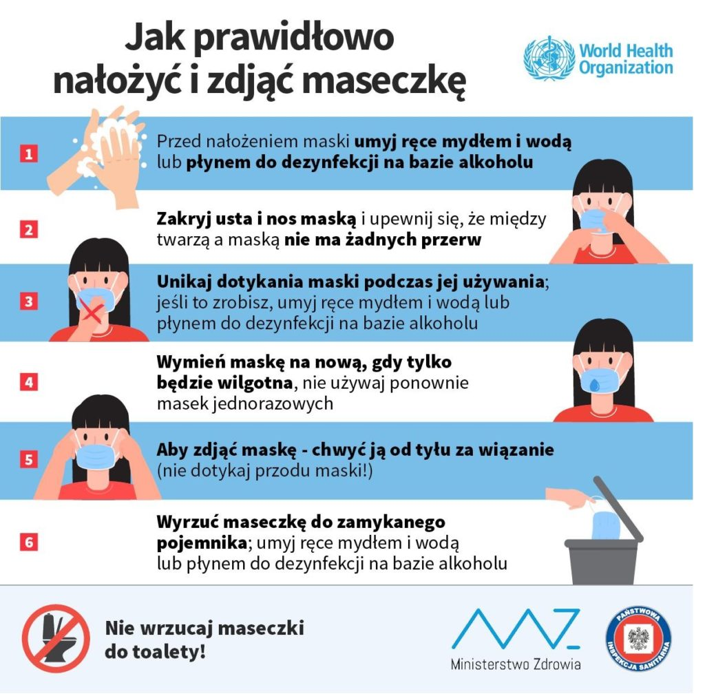

Załącznik nr 2
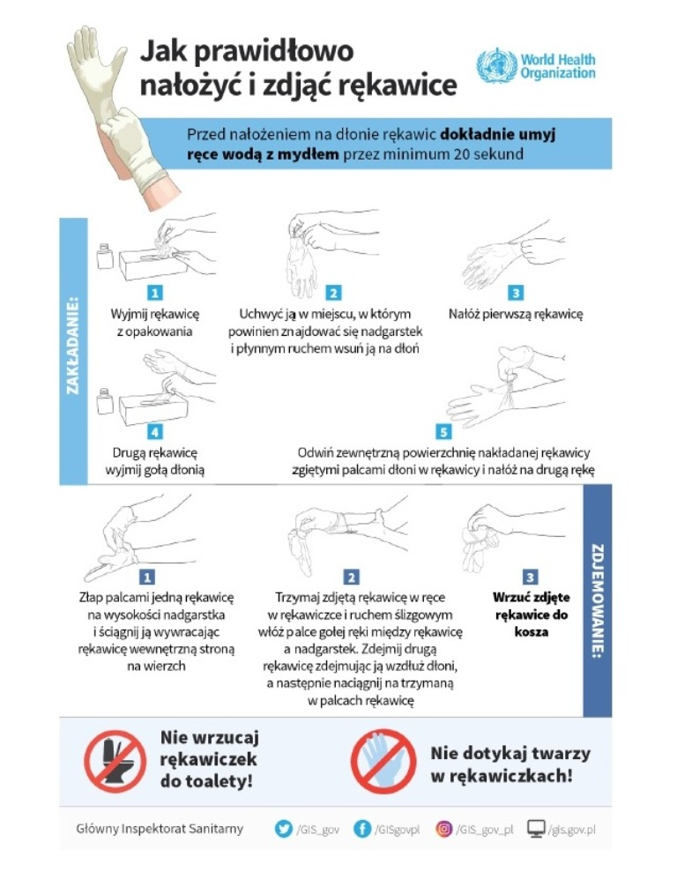

Załącznik nr 3
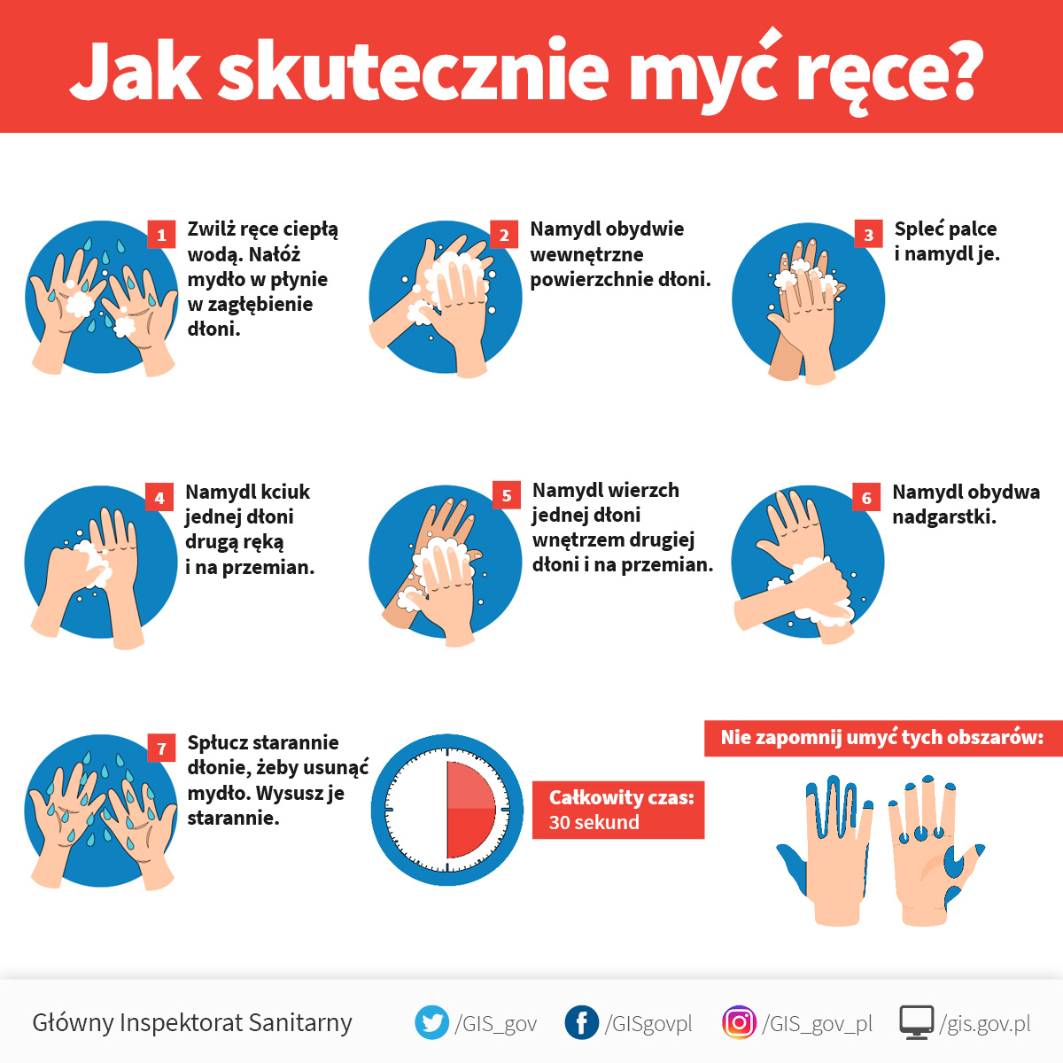

Załącznik nr 4 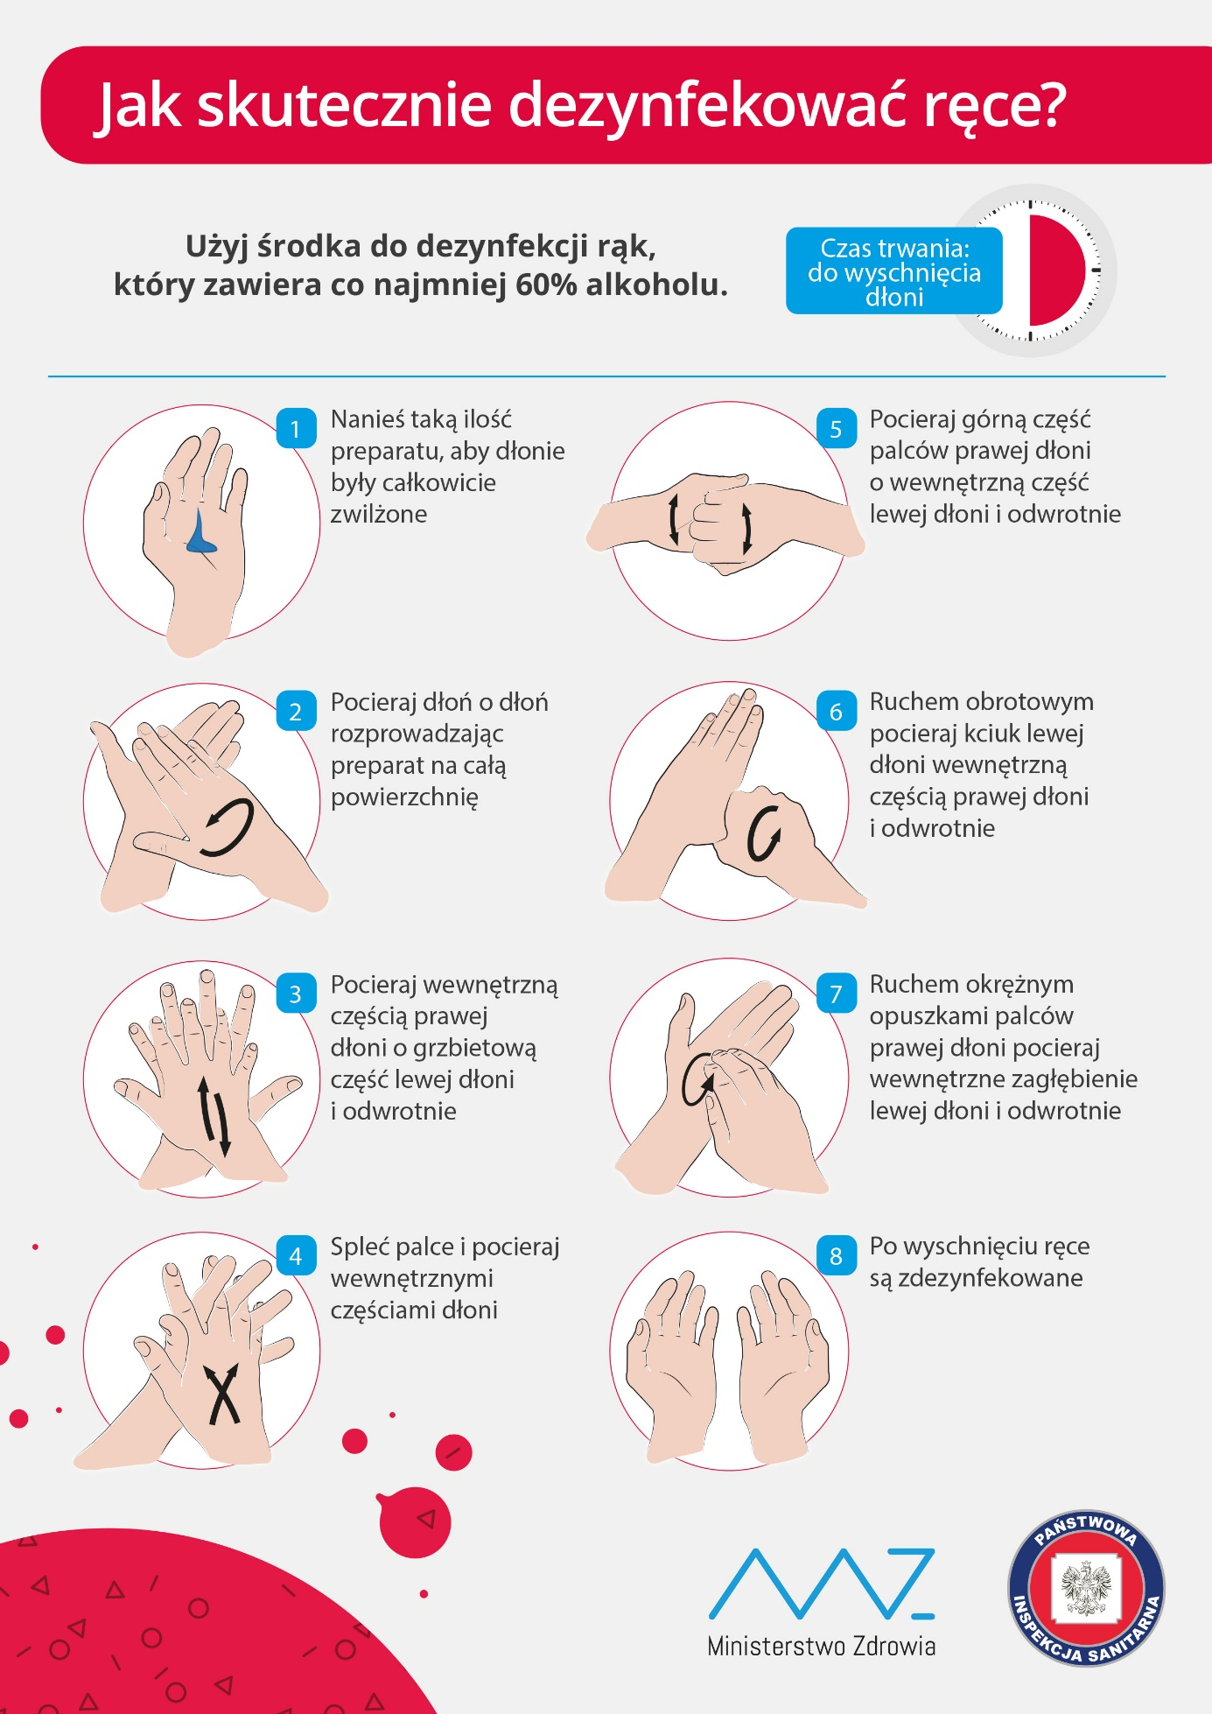

Załącznik nr 5
Imię i nazwisko pracownika ……………………………………….
Data wykonywania dezynfekcji ……………………………………

Dezynfekowane powierzchnie, sale | Godzina, podpis pracownika potwierdzający dezynfekcję |  |  |  |  |  |  | Uwagi
 | Godz. ….. | Godz. ….. | Godz. ….. | Godz. ….. | Godz. ….. | Godz. ….. | Godz. …..
ciągi komunikacyjne
toalety ….

toalety ….
dozowniki
klamki

poręcze

włączniki

szyby w drzwiach np. drzwi wyjściowe
sala nr ……….. *
sala nr ……….. *
sala nr ……….. *
sala nr ……….. *
sala nr ……….. *
sala nr ……….. *
sala nr ……….. *
wietrzenie po dezynfekcji sal
* blaty w salach, szafki, biurka, krzesła, sprzęt komputerowy, pomoce dydaktyczne

Załącznik nr 6
Imię i nazwisko pracownika ……………………………………….
Data wykonywania dezynfekcji ……………………………………

Dezynfekowane powierzchnie, sale | Godzina, podpis pracownika potwierdzający dezynfekcję |  |  |  |  |  |  | Uwagi
 | Godz. ….. | Godz. ….. | Godz. ….. | Godz. ….. | Godz. ….. | Godz. ….. | Godz. …..
ciągi komunikacyjne
toalety przy kuchni

dozowniki
klamki

włączniki

blaty i krzesła w stołówce
blaty i szafki w kuchni
krzesła w kuchni
wyrzucanie opakowań zbiorczych
wietrzenie po dezynfekcji

Załącznik nr 7
